Antecedentes

En todos los casos ordenar los antecedentes cronológicamente, poniendo primero los más recientes. Indicar con la inscripción “no corresponde” aquello que no se complete.

1. Antecedentes docentes

- Universitarios
Indicando jerarquía docente, carácter del cargo (regular/interino), Institución (Universidad, Facultad, Departamento) y período de ejercicio.
Cursos de grado en los que enseñó.
Cursos de posgrado en los que enseñó.

Ayudante de segunda, regular, Universidad de Buenos Aires, Facultad de Ciencias Exactas y Naturales, Departamento de Física, período 2024 1er cuatrimestre para el dictado de Electromagnetismo y Óptica.

Ayudante de segunda, regular, Universidad de Buenos Aires, Facultad de Ciencias Exactas y Naturales, Departamento de Física, período 2024 2do cuatrimestre para el dictado de Electromagnetismo y Óptica.

Ayudante de segunda, regular, Universidad de Buenos Aires, Facultad de Ciencias Exactas y Naturales, Departamento de Física, período 2025 1er cuatrimestre para el dictado de Física 3.

Ayudante de segunda, regular, Universidad de Buenos Aires, Facultad de Ciencias Exactas y Naturales, Departamento de Física, período 2025 2do cuatrimestre para el dictado de Laboratorio 5.

- En otros niveles educativos
Indicando jerarquía docente, carácter del cargo (regular/interino), Institución (Universidad, Facultad, Departamento) y período de ejercicio.
Cursos en los que enseñó.
No corresponde

- Formación pedagógica
No corresponde

- Otras actividades docentes
No corresponde

2. Antecedentes científicos
a) Trabajos publicados
(El jurado podrá requerir que se presenten copias de las publicaciones y trabajos inéditos realizados, que serán devueltas una vez sustanciado el concurso. En todos los casos se deberá indicar los/as coautores/as).

i) Publicaciones con arbitraje.
a) revistas (se pueden citar las aceptadas; para las publicaciones aceptadas que no estén online se debe presentar correo electrónico del editor indicando la aceptación).
No corresponde
b) en actas de conferencias.
No corresponde
ii) Artículos enviados a revistas con arbitraje y aún no aceptados.
No corresponde
iii) Publicaciones sin arbitraje.
No corresponde

b) Participación en congresos o acontecimientos nacionales o internacionales (indicar lugar, fecha y comunicaciones que presentó o si sólo asistió).

Reunión Anual de la Asociación Física Argentina 2024, Universidad de San Luis, San Luis. Septiembre, 2024. Presentación de póster.

c) Formación de Recursos Humanos.
Tesis, becas en cuya supervisión colaboró.
No corresponde

d) Participación en Proyectos de Investigación.
Indicando el grado de participación.
No corresponde

e) Cursos de Posgrado no incluidos en la carrera de Doctorado.
Materias, cursos y seminarios realizados por el/ la aspirante y que se consideren formativos para su capacitación científica, salvo los correspondientes a la Carrera del Doctorado.

Física de Dispositivos, Instituto Sábato, UNSAM-CNEA, año 2025. Carga horaria: 108 horas, Nota: 10.

f) Otros antecedentes científicos no considerados en los puntos anteriores
No corresponde

3. Antecedentes de extensión
El jurado podrá requerir que se presente un resumen de los proyectos de extensión, copias de las publicaciones y/o trabajos inéditos realizados y certificación de las actividades declaradas. En todos los casos se debe indicar los/as coautores/as, dedicación y periodo de duración de cada antecedente cuando corresponda.

a) Proyectos de Extensión actuales y anteriores
i) realizados en el ámbito de las Universidades Nacionales.

Participación en la Semana de la Física 2022, 6 horas.
Participación en la Semana de la Física 2023, 3 horas.

ii) realizados en otros marcos universitarios.
No corresponde

b) Actividades
i) de divulgación científica.

Participación de Exactas en Tecnópolis 2022, 128 horas.
Participación de Exactas en Tecnópolis 2023, 120 horas.

ii) de articulación con otros niveles educativos.
No corresponde

c) Publicaciones
i) de divulgación científica.
No corresponde

ii) de articulación con otros niveles educativos.
No corresponde

d) Presentaciones de proyectos de extensión en congresos, jornadas y otros encuentros de la especialidad.
No corresponde

e) Otras actividades de extensión no contempladas en los puntos anteriores.
No corresponde

4. Antecedentes profesionales

Breve descripción de las tareas desarrolladas, indicando organismo o entidad, lugar, lapso y categoría.

a) Actividades profesionales fuera del ámbito académico.
No corresponde

b) Actividades de desarrollo tecnológico realizadas fuera del ámbito académico o como parte de proyectos de transferencia entre el sector Científico y el Productivo (acreditadas a través de patentes, asistencias técnicas, convenios, etc).
No corresponde

c) Otros antecedentes vinculados a la actividad profesional (no académica).
No corresponde

5. Títulos, estudios, becas y distinciones, gestión, otros

a) Títulos Obtenidos (indicando Institución y fecha en que ha sido expedido. Los/as jurados podrán requerir la presentación de los títulos de otras Instituciones, mediante fotocopia legalizada o sus originales).

Licenciatura en Ciencias Físicas, Facultad de Ciencias Exactas y Naturales, Universidad de Buenos Aires, agosto 2025

b) Carrera de Doctorado.
Director/a de Tesis.
Tema de Tesis.
Si es Doctor/a: fecha de aprobación de la tesis y calificación.
Si aún no lo es: fecha de ingreso al Doctorado y puntaje acordado por materias y estado de avance.
No corresponde

c) Becas y distinciones (indicando organismo que la otorgó, lugar, director y tema trabajo, lapso, categoría de la beca y dedicación, categoría de investigador, etc).
No corresponde

d) Tareas de gestión universitaria.
No corresponde

e) Otros elementos de juicio que considere valiosos.
No corresponde

6. Calificaciones (sólo para cargos de Ayudante de Primera y Segunda)
Este punto es obligatorio para aspirantes a cargos de Ayudante de Primera y Segunda.
Incluir un certificado analítico o bien una declaración jurada, incluyendo aplazos.

Promedio incluyendo aplazos y sin materias del CBC*:

7. Información sobre licencias
Los/as aspirantes deberán informar aquí aquellas licencias que, de acuerdo con el Art. 3 de la Res. CD 481/19, el jurado deberá tener en cuenta para evaluar sus antecedentes, indicando motivo y duración de la licencia y la documentación correspondiente que certifique la misma. Indicar también en esta sección otros motivos similares que puedan haber afectado el desarrollo de la carrera, adjuntando los certificados.

La información suministrada tiene carácter de DECLARACIÓN JURADA.

_______________________
Firma del/la Solicitante

Actividades de extensión:
Semana de la Física 2022:
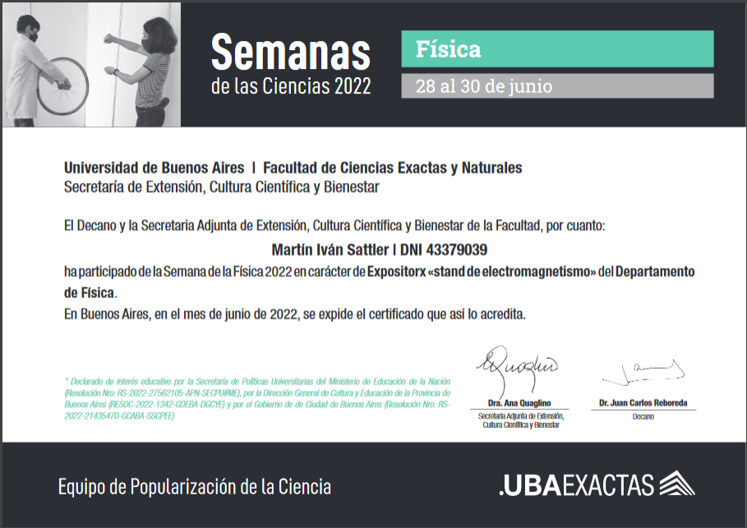

Semana de la Física 2023:
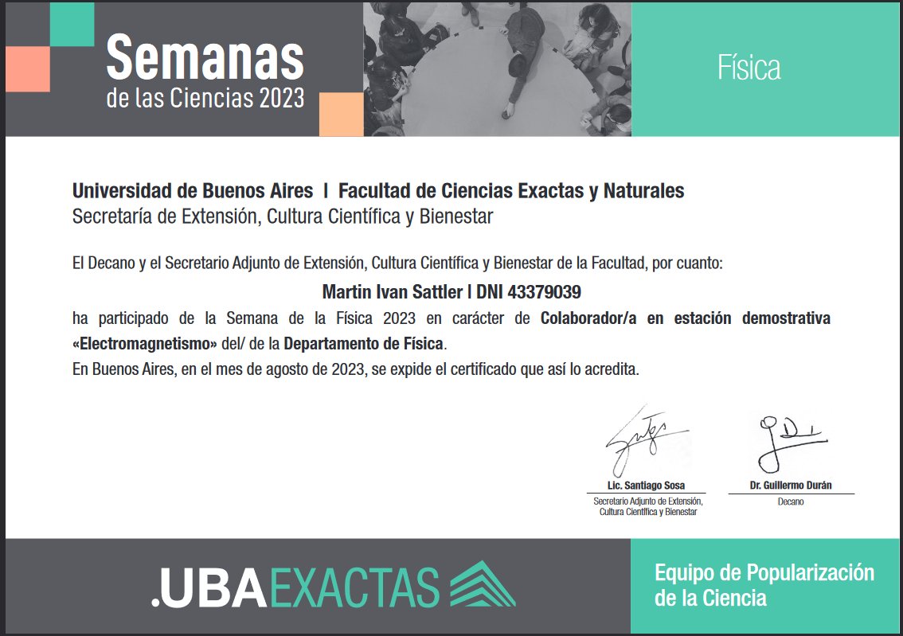

Tecnópolis 2022:
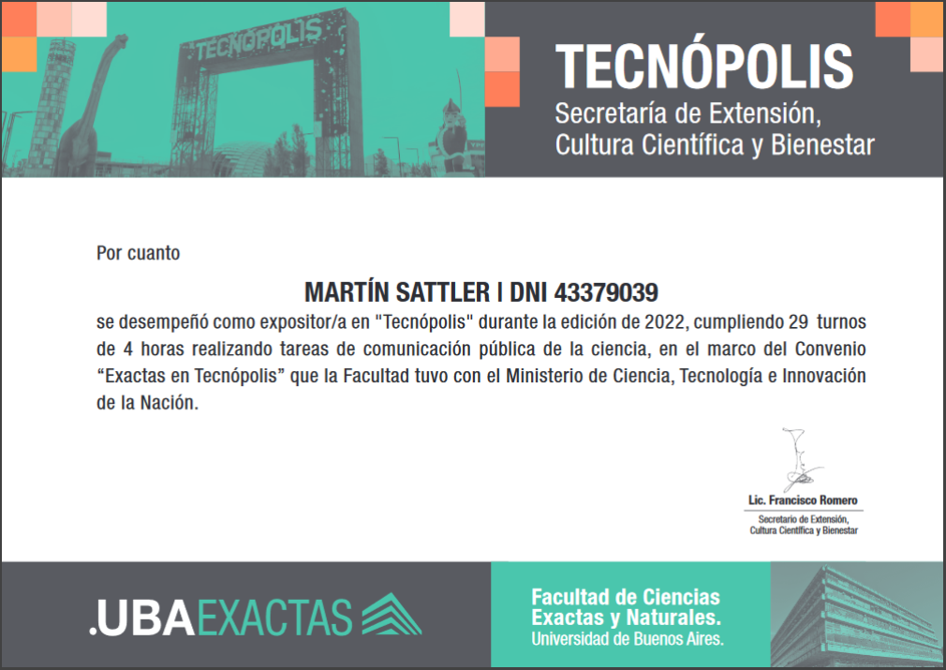

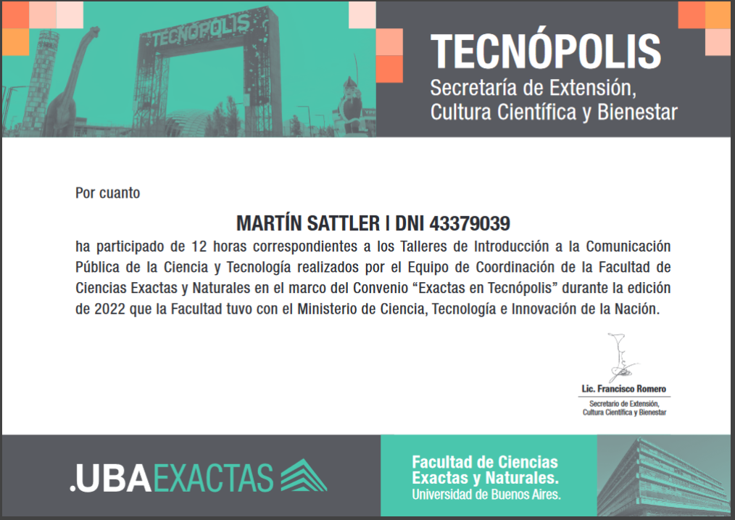

Tecnópolis 2023:
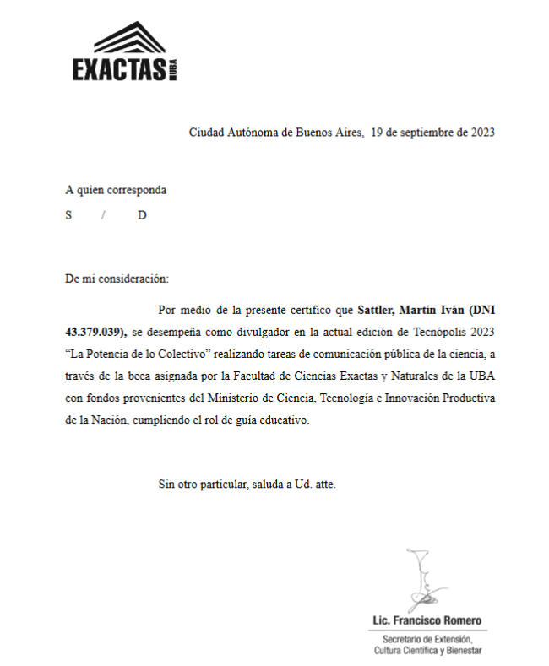

Declaración jurada hasta el 9/9/2024:
Calificaciones
Materia | Nota
Física 1 | 10
Física 2 | 10
Física 3 | 8
Física 4 | 9
Física Teórica 1 | 9
Física Teórica 2 | 10
Física Teórica 3 | 8
Estructura de la Materia 1 | 10
Estructura de la Materia 2 | 8
Estructura de la Materia 3 | 8
Estructura de la Materia 4 | 10
Matemática 1 | 10
Matemática 2 | 8
Matemática 3 | 6
Matemática 4 | 10
Cálculo Numérico | 5
Laboratorio 1 | 9
Laboratorio 2 | 8
Laboratorio 3 | 10
Laboratorio 4 | 9
Laboratorio 5 | 9
Laboratorio 6 | 10
Laboratorio 7 | 10
Mecánica Clásica | 10
Teoría Cuántica de Campos | 10
Aprendizaje Automático | 10
Física de Muchos Cuerpos | 10
Tesis de Licenciatura | 10

Promedio: 9.07

